课程目标:

1. 选择结构

Switch语句

1. 循环语句

While循环语句

1. 变量的作用域
2. switch语句
3. 作用:解决等值判断问题
4. 语句

switch(变量){

case 值1:

执行的代码块

break;

case 值2:

执行的代码块

break;

……

default:

执行的代码块

break;

}

注意:

1. Default块可有可无
2. Break关键用于退出switch
3. 变量一般类型:整型、字符、字符串(JDK1.6版本后支持)
4. Case语句可以并列列举:多重case

|  |
| --- |
| **switch**(temp){  **case** 1:  **case** 2:  System.***out***.println(**"旅游"**);  **break**;  } |

示例:

|  |
| --- |
| *//理解switch语句* **public static void** main(String[] args) {  *//输入名次显示对应的奖* Scanner input=**new** Scanner(System.***in***);  System.***out***.println(**"请输入名次:"**);  **int** temp=input.nextInt(); *// 1 2 3 ..   //多重if  /*if(temp==1) {  System.out.println("旅游");  }  else if(temp==2) {  System.out.println("电脑");  }  else if(temp==3) {  System.out.println("硬盘");  }  else {  System.out.println("无");  }*/   //switch语句* **switch**(temp){  **case** 1:  System.***out***.println(**"旅游"**);  **break**;  **case** 2:  System.***out***.println(**"电脑"**);  **break**;  **case** 3:  System.***out***.println(**"硬盘"**);  **break**;  **default**:  System.***out***.println(**"无"**);  **break**;  } } |

1. switch语句与多重if语句的比较

switch多用于解决等值问题

多重if语句多于解区间问题

1. 循环结构
2. 循环结构的作用:解决重复做的事情
3. 循环语句

While语句、do…while语句、for循环

1. while循环语句(重点)：特点:先判断、再执行

语法:

while(循环条件){

循环体

}

执行过程:

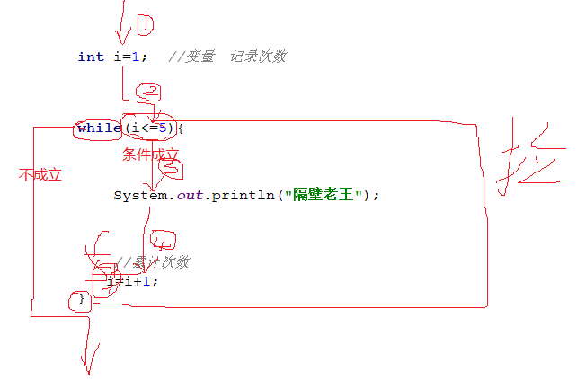

1. 固定次数的while循环:

|  |
| --- |
| **int** i=1; *//变量 开始值* **while**(i<=5){ //变量的条件  System.***out***.println(**"隔壁老王"**);  *//累计次数* i++; //变量的自增或者自减 } |

注意:i++不能省，如果省略会发生死循环

示例一:

|  |
| --- |
| **public static void** main(String[] args) {  **int** i=1; *//变量 记录次数* **while**(i<=5){  *//System.out.println(i);* System.***out***.println(**"第"**+i+**"次输出，隔壁老王"**);  *//累计次数* i++; *//等价于i=i+1* }  } |

示例:求1-100的和:

|  |
| --- |
| **public static void** main(String[] args) {  *//示例:使用while循环实现 1+2+3+4+5....100的和  //分析  /*  int sum=0; //累加器  sum=sum+1; //1  sum=sum+2; //3  sum=sum+3; //6  sum=sum+4; //10  ....  sum=sum+100; //?*/* **int** sum=0;  **int** i=1; *//控制循环次数* **while**(i<=100){ *//变量的条件  //System.out.println(i);* sum=sum+i; *//循环累加* i++; *//变量的自增或者自减* }  System.***out***.println(**"1-100的和是:"**+sum); } |

示例三:求1-100的奇数和

|  |
| --- |
| **public static void** main(String[] args) {  **int** sum=0;  **int** i=1; *//控制循环次数* **while**(i<=100){ *//变量的条件* **if**(i%2!=0) {  *//System.out.println(i);* sum=sum+i; *//累加* }   i++; *//变量的自增或者自减* }  System.***out***.println(**"1-100的和是:"**+sum); } |

1. 变量的作用域（作用域可以理解作用的范围）

局部变量:在大括号内定义的变量称为局部变量，只能在大括号范围内使用

全局变量:在大括号外定义的变量称为全局变量

注意:局部变量和全局变量相对于大括号来看